作者简介：王琳（1995-），女，汉，籍贯：辽宁省葫芦岛市，硕士，专职辅导员，无职务，研究方向：高等教育研究

*通讯作者简介：王艳梅（1966-），女，汉，籍贯：吉林省和龙市，硕士，副教授，中国医科大学护理学院党支部书记（通信作者），研究方向：护理教育

基金项目：2021年度辽宁省普通高等教育本科教学改革研究项目；2021年度中国医科大学护理学院科研立项项目（2021HL-04)

**基于CiteSpace的护理学课程思政可视化分析**

王 琳，王艳梅*[1]

中国医科大学 辽宁省沈阳市 110000

[摘要]为了解目前护理学课程思政研究的发展方向与关注热点，应用CiteSpace对2016年—2023年的护理学课程思政相关文献进行筛选，在剔除重复文献、会议文献等不符合纳入标准的文献后，得到的722篇文献。从发文总量、作者、发文机构、期刊来源、关键词、研究趋势与热点等多角度进行分析。结果显示护理学课程思政研究课题关注度逐年提升，且研究分类呈细化趋势，主要的研究内容为课程思政、教学改革、思政教育等。

[关键词]：课程思政；护理学；CiteSpace

中图分类号：G416,文献标识码：A

**Visual analysis of ideological and political education in nursing courses based on CiteSpace**

Wang Lin,Wang Yanmei*1

China Medical University,Shenyang,Liaoning,110000

[Abstract] In order to understand the current development direction and hot topics of ideological and political research in nursing courses, CiteSpace was used to screen literature related to ideological and political education in nursing courses from 2016 to 2023. After removing duplicate literature, conference literature, and other literature that did not meet the inclusion criteria, 722 articles were obtained. Analyze from multiple perspectives such as the total number of publications, authors, publishing institutions, journal sources, keywords, research trends, and hotspots. The results show that the attention to research topics on ideological and political education in nursing courses has been increasing year by year, and the classification of research shows a trend of refinement. The main research content includes curriculum ideological and political education, teaching reform, and ideological and political education.

Keywords：Curriculum ideological and political education; Nursing; CiteSpace

一、引言

2016年教育部印发《高等学校课程思政建设指导纲要》，指出为深入贯彻落实习近平总书记关于教育的重要论述，将把思想政治教育贯彻人才培养体系，全面推进高校课程思政建设[1]。2020年6月，印发的《高等学校课程思政建设指导纲要》中提出“结合专业特点分类推进课程思政建设，将课程思政融入课堂教学建设全过程，提升教师课程思政建设的意识和能力，建立健全课程思政建设质量评价体系和激励机制[2]”。这些理念的提出为高校的思想政治教育提供了新的努力方向，课程思政建设的关注度持续高涨，也得到了很多优秀的研究成果。《高校思想政治工作质量提升工程实施纲要》提出要大力推动以“课程思政”为目标的课堂教学改革[3]，因此教育部等七部门要求高校把社会实践纳入学校教学计划中，系统设计实践育人教育教学体系。社会实践是高校的高等教育中重要的一部分，高校作为培养学生与未来社会工作者的桥梁，在理论知识学习之外，培养学生承担社会责任与工作者义务必不可少。思政课程作为近年高校科研重点，研究成果承逐年增长的趋势。护理学专业“课程思政”的探索随着“新医科”建设要求的提出，近三年成为护理教育领域的研究热点。护生作为未来医疗卫生事业发展的重要组成部分，对培养护生的课程思政要求应更加严格。2023年为《高等学校课程思政建设指导纲要》提出第八年，为对阶段性研究成果进行总结归纳，本文应用CiteSpace软件进行更全面的可视化研究，以期改善高校护理学课程思政教学策略，并提升其教学效果，为实践研究提供更多依据。

二、研究方法

本研究基于以上背景，使用“主题词＋自由词”结合的方式对文献进行检索，应用Cite Space软件对检索文件进行分析，设置年度切片为一年，对发文数量、作者、发文机构及关键词等进行统计，以期为课程思政更好的融入教学提供依据。以“思政/思想政治＋护理/护理学”为主题进行检索，检索范围为核心期刊与中文社会科学引文索引（CSSCI），检索时间段为“2016—2023”。通过剔除非研究性文献，重复文献，会议报告等，最终纳入810篇文献。

三、研究内容概况

3.1 发文数量

通过统计近年课程思政文献发文量，发现文献数量由2016年起一直呈增长趋势。截止至2023年10月1日，共发文722篇。其中2016-2019年增长速度较为平缓，而至2019年发文速度显著提升。由此可见，护理学专业对于课程思政课题越加重视，相关政策的发布使得对此类研究的关注度逐年增加，可以预测未来相关研究将更为全面。

3.2发文作者

对近几年护理学课程思政文献作者进行统计，其中夏立平老师所发文献数量最多，为8篇，其他学者所发文献集中于1-4篇。同时应用CiteSpace对发文作者概况进行分析，其中作者名字节点越明显为发文数量越多，线条颜色由浅至深为发文时间由近期至较远，作者之间网状线条较多为相互合作关系较为紧密。由图1可知，目前形成的学者总体联系网络仍较小，尚未形成系统的发文作者关系网，缺乏沟通与联系会导致研究成果相对闭塞，应加强其中联系，在前期研究成果基础上再进行深入研究，并通过沟通联系减少相同误区的产生，逐步形成更为完整的相关研究体系。连接紧密的研究路径有助于得到更深入的思考，获得更具有实践意义的思政课程教学方法，达到更有实际效果的教学目的。

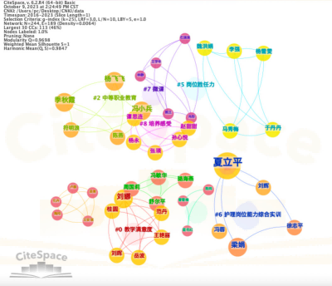

图1 应用CiteSpace分析发文作者情况

3.3发文机构分布

对发文量排名靠前的机构进行分析，其中四川护理职业学院（13篇）与江苏医药职业学院（12篇）为发文数量最多的机构，截止2023年皆发表文献超过10篇。整体上，针对护理学的课程思政内容较多集中于护理职业学院，缺乏较为综合的医科大学对相关数据方面的支持。发文数量较多的机构与发文作者基本呈一一对应状态。同时发文数量较多的机构集中于华东地区，其中江苏地区的江苏医药职业学院与江苏护理职业学院发文机构相对文献数量较多，其他发文机构所处地区较为分散，部分地区如东北地区对于护理学思政课程研究项目相对空白，无法为该类研究提供更为全面的数据支持。

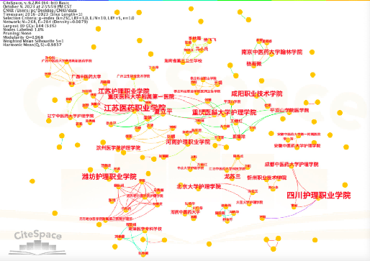

图2 应用CiteSpace分析发文机构与作者对应情况

3.4主要期刊来源

对文献期刊来源进行分析，其中《卫生职业教育》最多。在排名前五位的期刊中仅有《中华护理教育》为核心期刊，核心文献比例较低，应对文献质量进一步提高，除理论研究外更多关注于实际研究方法，提供更多的应用方向指导，以提供更为可信的依据。

3.5研究热点

本文通过研究2016-2023年课程思政文献关键词来分析课题的研究热点。表1内为关键词出现频率前五位，其中“课程思政”出现次数最多，为518次。表1显示，主要关键词信息出现为2017年及之后，说明护理学课程思政问题在2017年后引起了一定重视，其关注度持续提升。关键词从2016年出现的思想政治教育转变为2019年出现的课程思政，可以看出思政类教育从单纯理论知识逐渐转向为在专业课程中融入思政元素，与专业知识的结合使研究更偏向于实践，更易于学生接受的同时，也会达到更好的效果。图3结果显示关键词分布具体情况。圆点越大说明出现频率越高，颜色由浅至深为关键词出现时间越为靠前，由此可以得出结果，对于该课题分析的关注度与细化程度均呈增长趋势。随着研究的进行，关键词逐渐转变为关注更为细致的分类如：学生群体分类、护理专业课课程分类、教学设计与方法分类等，同时由共线网络图可以得出N=275，E=836，Density=0.0222。即共有关键词节点275个，词相关线数为836，密度为0.0222，表明关键词虽有共现关系，但相互合作仍较少，大部分作者之间仍联系较少，需加强沟通。

|  |  |  |
| --- | --- | --- |
| 关键词 | 年份 | 次数 |
| 课程思政 | 2017 | 518 |
| 护理专业 | 2017 | 93 |
| 护理 | 2017 | 71 |
| 教学改革 | 2019 | 70 |
| 思政教育 | 2019 | 53 |

表1关键词出现频率

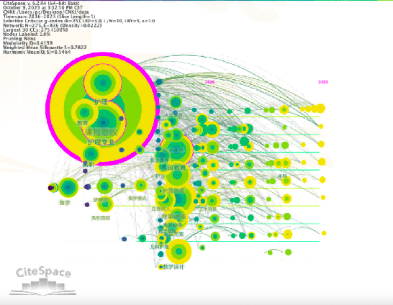

图3 应用CiteSpace分析关键词情况

同时将关键词对应主要年份进行分析，发现于2020年起，课程思政主要关键词不在局限于笼统教学模式中，而是细化为专业学科，研究内容从理论教学逐渐转向为更为细致的方法研究，主要表现为在课程教学中通过角色扮演、开展讨论，组织辩论会等方式融入思政教育使得护生在学习专业的同时建立人文关怀思维，提高团队协作能力与职业道德修养[4]。在研究面更为广泛的同时发掘了研究深度，有利于学生对自己的职业进行正确的定位，在潜移默化中培养学生的医学人文精神。

四、小结与展望

4.1 结论

本文应用CiteSpace对护理学课程思政进行了分析。课程思政经过近些年的发展，逐渐获得了越来越高关注度，相关课题得到了更为细致的也更为广泛地分析，护理学相关问题思政也在这个过程中得到了逐步的完善。

以2016-2023年的增加速度预测，随着相关文献的数量逐年提升，思政课题将会得到更为全面的分析。但在统计中对于该类研究仍发现了一些问题：1.发文文献的作者之间从分散逐渐出现联系，且向紧密方向发展，但总体来看作者之间联系仍只为小范围或发文机构内部之间联系较多，缺乏较大范围跨区域的联系，应在此方面有所加强，以形成更为完善的研究关系；2.发文机构范围在五年的发展中逐年扩大，提供了更多不同地域的思政特色内容[5]。但在研究中同时发现发文机构以高职护理学院为主，综合类医科大学护理专业相关方面研究较少，应在之后的研究中加强不同类院校的联系，减少研究差异，丰富研究内容，找到更易于接受的教学方法，达到更好的教学效果。同时研究发现机构主要分布于华东地区，东北地区针对此类课题研究数据支持较少，应在经验交流中打破地域局限，填补东北地区此类研究的空白；3.在对期刊来源分析中发现，数量排名前五位期刊仅有一个期刊为核心期刊，应在实际应用方面提升相关文献质量，在学科分类细致的同时，总结经验，以完成更为有深度的研究。

4.2展望

“课程思政”自2014年提出，并在2016年的教育部指导纲要指出后得到了有力地推动，2017年后相关研究得到了更细化的分析。研究内容主要有：①课程思政理论建构；②思政课程与课程思政同向同行；③课程思政的价值；④推进课程思政建设路径。护理学专业的大部分学生未来的工作将以临床为主，“生命至上，人民至上”，对护生专业认识及社会主义人道主义有很高的要求。随着课程思政研究的持续发展，在其他相关方面也可以进行更为深度的研究。

（1）提升教师课程思政水平 2018年高校思想政治状况调查结果显示，专业课教师及其课堂对大学生思想与成长影响为最大[6]，“师者传道受业解惑也”，提高教师思政水平，才会在教学中多方面得到探索总结，这是使课程思政效果水平可以在整体上得到改善的必然途径。现在高校学生的学习生活与互联网密切相关，有更加开放的思维与多元的想法，这是与授课教师的经历不同的，因此教师应保持“终身学习”能力，寻找学生们更为接受的方式方法，激发学生的学习兴趣，提升其独立思考的能力。

（2）将社会实践与课程思政相结合 《国家中长期教育改革和发展规划纲要(2010—2020年)》中强调了要重视实践教学环节，以提高高等学校本科教学质量与教学改革工程。实践育人为“十大育人”体系之一，需要“全员、全过程、全方位”的支持[7]。近年来关于高等教育社会实践相关政策及报道引起了各高校对于社会实践的重视，对于护理专业而言，需要较强的实际操作经验，因此增加实践可以提高专业技能，便于更快适应工作环境。

课程思政的评价体系必须建立在对课程思政内涵理解的基础之上，在经验总结中提升课程思政的构建水平[8]。只对课程思政理论深入学习，并不会达到全面育人的效果，将思政课程与实践相结合，并在过程中针对大学生社会实践活动的现状、存在问题及原因分析和解决对策开展研究，实现对课程思政效果更完整的评价，以期为思政课题提供更为可信依据。

（3）正确认识国内外形势 目前发展面临着严峻的国内外形势与复杂的挑战，课程思政在落实立德树人根本任务的同时，正确引导学生观念。高校是为社会培养未来建设者的关键阵地，要在高校知识传输的同时将中华优秀的传统文化融入其中，这有利于高校的文化建设与青年人才的培养[9]。增强文化自信，开阔知识视野与国际视野，不局限于专业课课堂，通过一切切实可行途径，才能有效涵养格局，提高学生思想素养，培养爱国情怀。

参考文献

[1]习近平在全国高校思想政治工作会议上强调:把思想政治工作贯穿教育教学全过程 开创我国高等教育事业发展新局面[J].教育文化论坛,2016,8(06):144.

[2]《高等学校课程思政建设指导纲要》发布[J].中国电力教育,2020,(06):6.

[3]中共教育部党组.高校思想政治工作质量提升工程实施纲要.360A12-07-2017-0022-1

[4]王玉,敖博,钱金栿等.以课程思政提升护生医学人文境界的探索[J].大理大学学报,2023,8(08):95-100.

[5]张宗明.高等中医药院校特色课程思政建设的思考[J].南京中医药大学学报(社会科学版),2021,22(04):235-241.

[6]陈宝生.在新时代全国高等学校本科教育工作会议上的讲话[J].中国高等教育,2018,(Z3):4-10.

[7]王丽英,霍虹.习近平关于大学生社会实践论述及其应用研究[J].新生代,2021,(06):66-70.

[8]刘培蕾.多元视角下课程思政评价体系构建的困境与出路[J].豫章师范学院学报,2021,36(06):12-16.

[9]董世斌,耿书新.新时代下地方高校中华优秀传统文化教育与人才培养的融合路径探究[J].传播与版权,2023,(07):103-106+110.

1.